Quanta A Terra gold

omschrijving
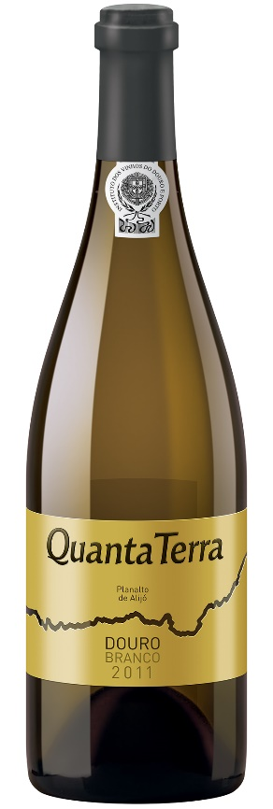
Tussen de tegenstijdige golven en gezond verstand heeft Quanta Terra een witte wijn uit 2012 gelanceerd. Een witte wijn die 7 jaar in nieuwe Franse vaten is gerijpt. De druiven zijn in 2012 geoogst. In een mengeling van voorzichtigheid en nieuwgierigheid hebben de twee wijnmakers ongeveer duizend liter opgeslagen in hun beste vaten. Het idee was alleen om de evolutie van dit sample te testen, zodat de potentie van de regio voor de productie van witte wijn kan worden bewezen. Dit is zeer goed geslaagd, want de wijn is super!
Zeker één van de beste witte wijnen die ooit in Portugal is gemaakt. De wijn is heerlijk om er nu van te genieten, maar hij kan ook nog 10 jaar in de fles worden bewaard.

informatie
Product Code 1WPB05
Land Portugal
Producent Quanta Terra
Regio Douro
Kleur Goudgeel
Druivensoort Gouveio, Viosinho
Smaak Tropische vruchten, complex, citrus met mooie zuren, gember, sinaasappel, hout, vanille en een oxidatie stijl zoals de Jura wijnen.
Serveertip Bij visgerechten, sterke kazen en vettige gerechten.
Serveertemperatuur 10°C - 12°C
Alcoholpercentage 13,5%
Bewaren 12°C - 18°C (kamertemperatuur)
Afsluiting Kurk

